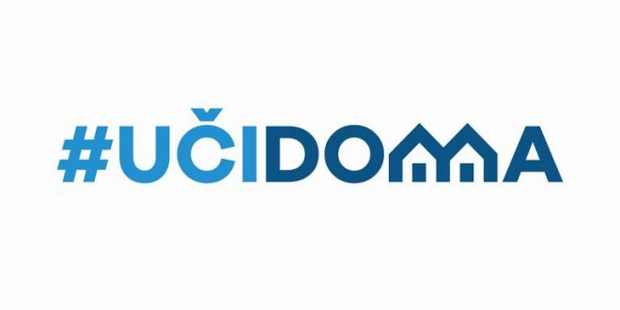
SEDMIČNI PLAN RADA PO PREDMETIMA OD 11.05. – 22.05.
RAZRED I PREDMET: __VI razred / Engleski jezik____ NASTAVNIK/CI: ___________Snežana Živanović____________

DAN | ISHODI | AKTIVNOSTI | SADRŽAJ/POJMOVI | NAČIN KOMUNIKACIJE
SRIJEDA  13.05.2020. | -pronađe tražene podatke iz teksta  traži i daje informacije  -uoči glavnu misao / suštinu teksta  -dopunjava kratke tekstove  -prateći uobičajene faze u procesu pisanja, dođe do završne verzije teksta | -gledaju video:  https://www.youtube.com/watch?v=WV9FTzTmwwo&feature=youtu.be  Radna sveska, str.48,49. | Lesson 6a –  Life in Space  Simple present Tense  Have to | Viber  Google classroom
SRIJEDA  20.05.2020. |  | -gledaju video:  https://youtu.be/DDXLae-Zh7U  Udžbenik, str. 58,59.  Radna sveska, str. 52. | Lesson 6c –Adventure Island  Possessive pronouns

